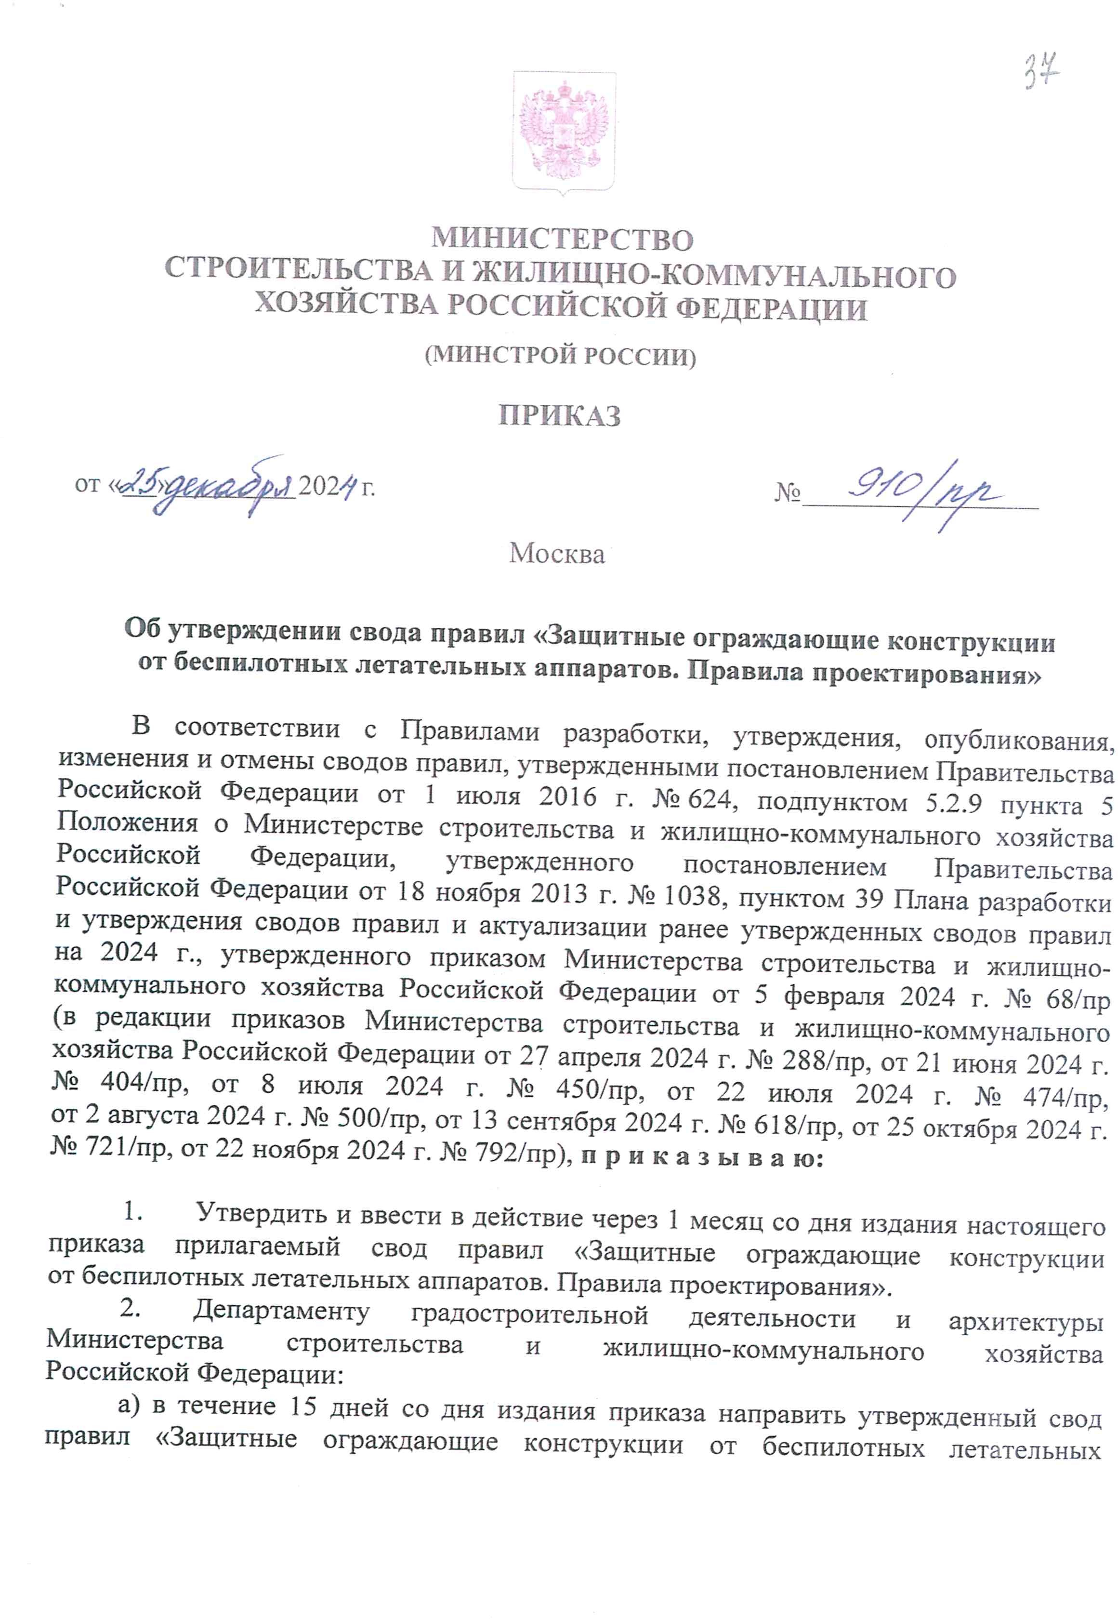

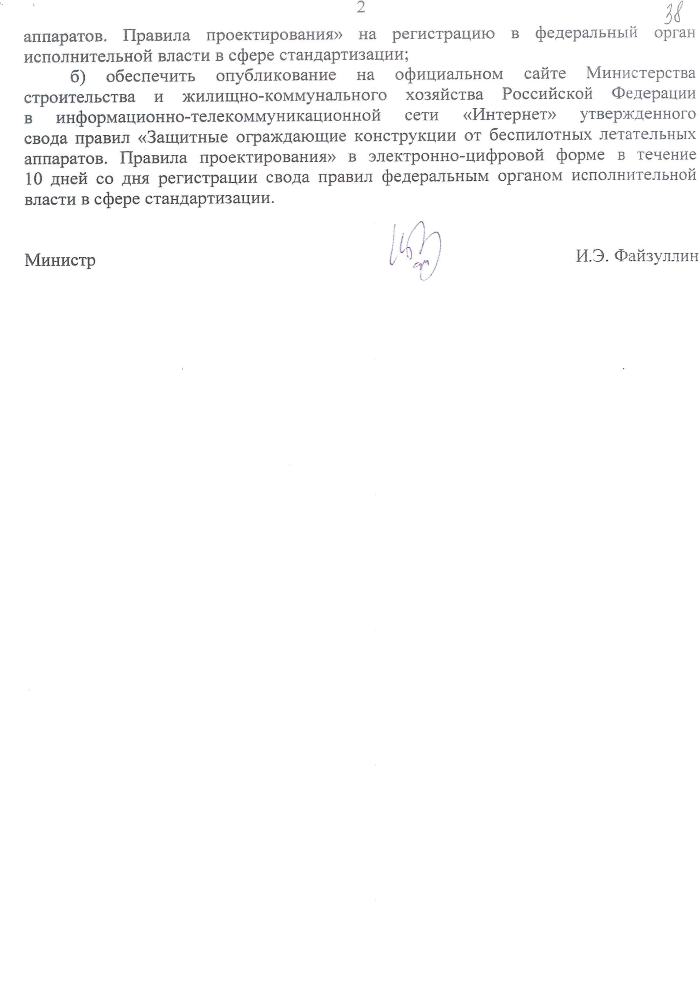

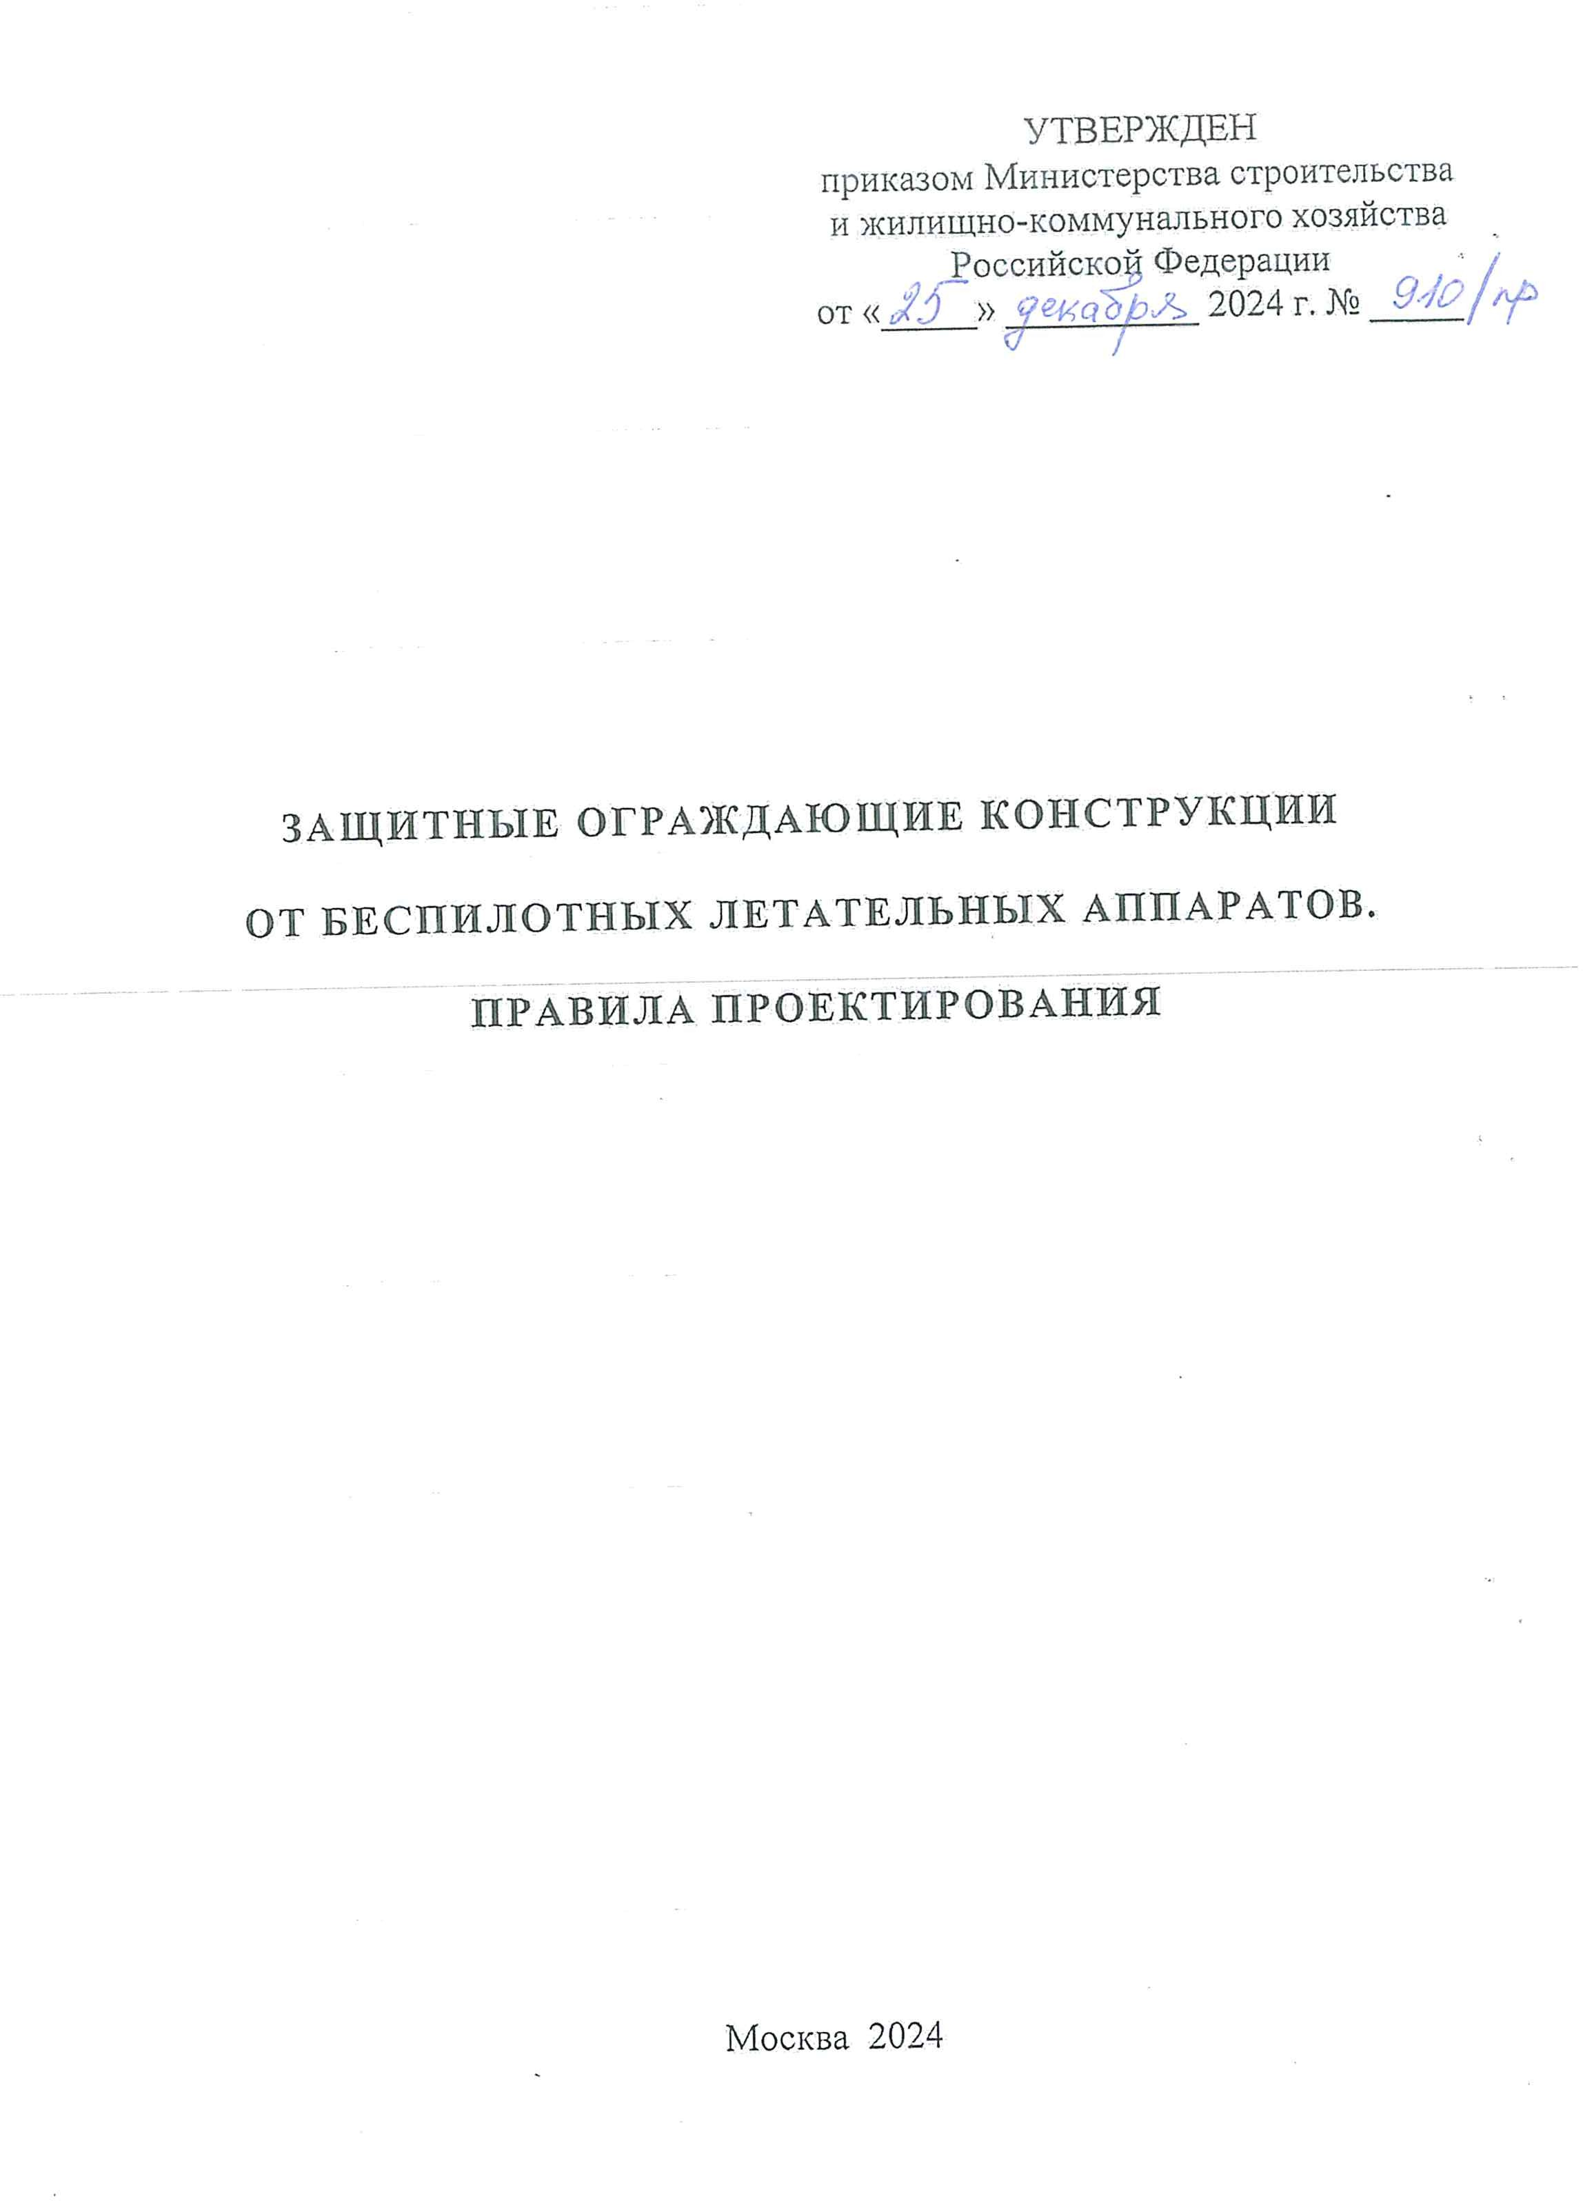

МИНИСТЕРСТВО СТРОИТЕЛЬСТВА
И ЖИЛИЩНО-КОММУНАЛЬНОГО ХОЗЯЙСТВА РОССИЙСКОЙ ФЕДЕРАЦИИ

СВОД ПРАВИЛ СП 542.1325800.2024

ЗАЩИТНЫЕ ОГРАЖДАЮЩИЕ КОНСТРУКЦИИ ОТ БЕСПИЛОТНЫХ ЛЕТАТЕЛЬНЫХ АППАРАТОВ

Правила проектирования

Издание официальное

Москва 2024

Предисловие

Сведения о своде правил
- ИСПОЛНИТЕЛЬ – Федеральное государственное бюджетное образовательное учреждение высшего образования «Национальный исследовательский Московский государственный строительный университет» (ФГБОУ ВО «НИУ МГСУ»)
- ВНЕСЕН Техническим комитетом по стандартизации ТК 465
«Строительство»
- ПОДГОТОВЛЕН к утверждению Департаментом градостроительной деятельности и архитектуры Министерства строительства и жилищно- коммунального хозяйства Российской Федерации (Минстрой России)
- УТВЕРЖДЕН приказом Министерства строительства и жилищно- коммунального хозяйства Российской Федерации от 25 декабря 2024 г. № 910/пр и введен в действие с 26 января 2025 г.
- ЗАРЕГИСТРИРОВАН Федеральным агентством по техническому регулированию и метрологии (Росстандарт)
- ВВЕДЕН ВПЕРВЫЕ

В случае пересмотра (замены) или отмены настоящего свода правил соответствующее уведомление будет опубликовано в установленном порядке. Соответствующая информация, уведомление и тексты размещаются также в информационной системе общего пользования – на официальном сайте разработчика (Минстрой России) в сети Интернет

© Минстрой России, 2024

Настоящий нормативный документ не может быть полностью или частично воспроизведен, тиражирован и распространен в качестве официального издания на территории Российской Федерации без разрешения Минстроя России

Содержание
- Область применения ……………………………………………………………
- Нормативные ссылки …………………………………………………………..
- Термины, определения и сокращения……………………………………………..
  - Термины и определения……………………………………………………
  - Сокращения…………………………………………………………………
- Общие положения ……………………………………………………………....
- Функциональные требования …………………………………………………..
- Конструктивные решения защитных ограждающих конструкций …………..
  - Конструктивные решения ………………….……………………………
  - Требования к материалам защитных ограждающих конструкций………
  - Несущие конструкции защитных ограждающих конструкций ………… 7 Нагрузки и воздействия ………………………………………………………...
  - Нагрузки и их сочетания ………………………………………………..
  - Нагрузки основного эксплуатационного периода …………………….
  - Особые климатические нагрузки ……………………………………….
  - Динамические нагрузки от воздействия воздушной ударной волны на ограждающие конструкции зданий, строений и сооружений ……………
  - Эквивалентные статические нагрузки от воздействия воздушной ударной волны на строительные конструкции зданий и сооружений …
  - Нагрузки от осколочных воздействий …………………………………..
  - Нагрузки на защитные ограждающие конструкции от падения беспилотных летательных аппаратов……………………………………..
- Расчет и конструирование защитных ограждающих конструкций ……………
  - Общие требования к расчетным схемам и методам расчета ……………
  - Расчет защитных ограждающих конструкций на нагрузки основного эксплуатационного периода……………………………………………….
  - Расчет улавливающих конструкций на воздействие нагрузки при падении беспилотных летательных аппаратов ………………………….
- Требования к проектированию ………………………………………………….

  - Требования к расчету и проектированию несущих конструкций защитных ограждающих конструкций ………………………………….
  - Требования к проектированию улавливающих сетчатых конструкций защитных ограждающих конструкций……………………………………..
  - Требования к проектированию улавливающих конструкций из стальных канатов ……………………………………………………….......................
  - Требования к узловым элементам защитных ограждающих конструкций на основе стальных канатов ……………………………………………….
  - Требования к проектированию противоосколочных конструкций …….
  - Требования к молниезащите защитных ограждающих конструкций …… 10 Требования к строительству и эксплуатации защитных ограждающих конструкций ……………………………………………………………………...…… 11 Методы контроля защитных ограждающих конструкций при эксплуатации … Приложение А (справочное) Классификация типов защитных ограждающих
конструкций …………………………………...…
Приложение Б (рекомендуемое) Основные этапы проектирования защитных ограждающих конструкций …………………
Библиография ……………………………………………………………………….…

Введение
Настоящий свод правил разработан в целях обеспечения требований Федерального закона от 30 декабря 2009 г. № 384-ФЗ «Технический регламент о безопасности зданий и сооружений» [1] с учетом требований федеральных законов от 27 декабря 2002 г. № 184-ФЗ «О техническом регулировании» [2], от 22 июля 2008 г. № 123-ФЗ «Технический регламент о требованиях пожарной безопасности» [3].
Свод правил разработан авторским коллективом Федерального государственного бюджетного образовательного учреждения высшего образования «Национальный исследовательский Московский государственный строительный университет» (руководитель разработки – д-р техн. наук О.В. Кабанцев, д-р техн. наук Д.А. Корольченко, д-р техн. наук А.А. Комаров, канд. техн. наук Н.В. Громов, А.Д. Корольченко) при участии Всероссийского научно-исследовательского института по проблемам гражданской обороны и чрезвычайных ситуаций МЧС России (д-р техн. наук Г.П. Тонких), Министерства промышленности и торговли Российской Федерации (И.В. Бушуев).

С В О Д П Р А В И Л

ЗАЩИТНЫЕ ОГРАЖДАЮЩИЕ КОНСТРУКЦИИ ОТ БЕСПИЛОТНЫХ ЛЕТАТЕЛЬНЫХ АППАРАТОВ
Правила проектирования
Protective enclosing structures from unmanned aerial vehicles. Design rules

Дата введения – 2025–01–26

    - Область применения
      - Настоящий свод правил распространяется на проектирование защитных ограждающих конструкций (ЗОК) для обеспечения безопасного прикрытия зданий, строений и сооружений различного функционального назначения от атак беспилотных летательных аппаратов (БПЛА).
      - Настоящий свод правил распространяется на проектирование ЗОК для объектов организаций Государственной корпорации по атомной энергии
«Росатом» в случаях, если это предусмотрено заданием застройщика
(технического заказчика) на проектирование.
      - Настоящий свод правил не распространяется на проектирование, строительство, эксплуатацию и применение защитных ограждающих конструкций от наземных, надводных и подводных беспилотных летательных аппаратов.

    - Нормативные ссылки
В настоящем своде правил использованы нормативные ссылки на следующие документы:
ГОСТ 9.032 Единая система защиты от коррозии и старения. Покрытия лакокрасочные. Группы, технические требования и обозначения

Издание официальное

ГОСТ 9.402 Единая система защиты от коррозии и старения. Покрытия лакокрасочные. Подготовка металлических поверхностей к окрашиванию
ГОСТ 2172 Канаты стальные авиационные. Технические условия
ГОСТ 2688 Канат двойной свивки типа ЛК-Р конструкции 6×19(1+6+6/6)+1 о.с.
Сортамент
ГОСТ 3062 Канат одинарной свивки типа ЛК-О конструкции 1×7(1+6).
Сортамент
ГОСТ 3063 Канат одинарной свивки типа ТК конструкции 1×19(1+6+12).
Сортамент
ГОСТ 3064 Канат одинарной свивки типа ТК конструкции
1×37(1+6+12+18). Сортамент
ГОСТ 3066 Канат двойной свивки типа ЛК-О конструкции
6×7 (1+6)+1×7(1+6). Сортамент
ГОСТ 3067 Канат стальной двойной свивки типа ТК конструкции
6×19 (1+6+12)+1×19 (1+6+12). Сортамент
ГОСТ 3068 Канат стальной двойной свивки типа ТК конструкции
6×37 (1+6+12+18)+1×37 (1+6+12+18). Сортамент
ГОСТ 3069 Канат двойной свивки типа ЛК-О конструкции 6×7 (1+6)+1 о.с.
Сортамент
ГОСТ 3070 Канат стальной двойной свивки типа ТК конструкции
6×19 (1+6+12)+1 о.с. Сортамент
ГОСТ 3071 Канат стальной двойной свивки типа ТК конструкции
6×37 (1+6+12+18)+1 о.с. Сортамент
ГОСТ 3241 Канаты стальные. Технические условия
ГОСТ 5336 Сетки стальные плетеные одинарные. Технические условия ГОСТ 7372 Проволока стальная канатная. Технические условия
ГОСТ 7667 Канат двойной свивки типа ЛК-3 конструкции
6×25 (1+6; 6+12)+7×7 (1+6). Сортамент
ГОСТ 7669 Канат двойной свивки типа ЛК-РО конструкции
6×36 (1+7+ 7/7+14)+7×7 (1+6). Сортамент

ГОСТ 8267 Щебень и гравий из плотных горных пород для строительных работ. Технические условия
ГОСТ 14918 Прокат листовой горячеоцинкованный. Технические условия ГОСТ 16853 Канаты стальные талевые для эксплуатационного и глубокого
разведочного бурения. Технические условия
ГОСТ 23118 Конструкции стальные строительные. Общие технические условия
ГОСТ 26633 Бетоны тяжелые и мелкозернистые. Технические условия ГОСТ 27751 Надежность строительных конструкций и оснований.
Основные положения
ГОСТ 30055 Канаты из полимерных материалов и комбинированные.
Технические условия
ГОСТ 30826 Стекло многослойное. Технические условия
ГОСТ 31384 Защита бетонных и железобетонных конструкций от коррозии.
Общие технические требования
ГОСТ 31937 Здания и сооружения. Правила обследования и мониторинга технического состояния
ГОСТ EN 12385-1 Канаты проволочные стальные. Безопасность. Часть 1.
Общие требования
ГОСТ Р 51285 Сетки проволочные крученые с шестиугольными ячейками для габионных конструкций. Технические условия
ГОСТ Р 58118 (EN 10223-6:2012) Стальная проволока и проволочные изделия для ограждений и сеток. Часть 6. Цепное ограждение из стальной проволоки
ГОСТ Р 59789 (МЭК 62305-3:2010) Молниезащита. Часть 3. Защита зданий и сооружений от повреждений и защита людей и животных от электротравматизма
СП 14.13330 «СНиП II-7-81* Строительство в сейсмических районах» (с изменениями № 2, № 3, № 4)

СП 16.13330 «СНиП II-23-81* Стальные конструкции» (с изменениями №
1, № 2, № 3, № 4, № 5)
СП 20.13330.2016 «СНиП 2.01.07-85* Нагрузки и воздействия» (с изменениями № 1, № 2, № 3, № 4, № 5, № 6)
СП 22.13330 «СНиП 2.02.01-83* Основания зданий и сооружений» (с изменениями № 1, № 2, № 3, № 4, № 5)
СП 24.13330 «СНиП 2.02.03-85 Свайные фундаменты» (с изменением № 1)
СП 25.13330 «СНиП 2.02.04-88 Основания и фундаменты на вечномерзлых грунтах» (с изменением № 1)
СП 28.13330 «СНиП 2.03.11-85 Защита строительных конструкций от коррозии» (с изменениями № 1, № 2, № 3, № 4)
СП 48.13330 «СНиП 12-01-2004 Организация строительства» (с изменением
№ 1)
СП 63.13330 «СНиП 52-01-2003 Бетонные и железобетонные конструкции.
Основные положения» (с изменениями № 1, № 2)
СП 72.13330 «СНиП 3.04.03-85 Защита строительных конструкций и сооружений от коррозии» (с изменением № 1)
СП 88.13330 «СНиП II-11-77* Защитные сооружения гражданской обороны»
СП 296.1325800.2017 Здания и сооружения. Особые воздействия (с изменениями № 1, № 2)
СП 513.1325800 Анкерные крепления к бетону. Правила проектирования

П р и м е ч а н и е – При пользовании настоящим сводом правил целесообразно проверить действие ссылочных документов в информационной системе общего пользования – на официальном сайте федерального органа исполнительной власти в сфере стандартизации в сети Интернет, на официальном сайте федерального органа исполнительной власти, разработавшего и утвердившего настоящий свод правил, или по ежегодному информационному указателю «Национальные стандарты», который опубликован по состоянию на 1 января текущего года, и по выпускам ежемесячного информационного указателя «Национальные стандарты» за текущий год. Если заменен ссылочный документ, на который дана недатированная ссылка, то рекомендуется использовать действующую версию

этого документа с учетом всех внесенных в данную версию изменений. Если заменен ссылочный документ, на который дана датированная ссылка, то рекомендуется использовать версию этого документа с указанным выше годом утверждения (принятия). Если после утверждения настоящего свода правил в ссылочный документ, на который дана датированная ссылка, внесено изменение, затрагивающее положение, на которое дана ссылка, то это положение рекомендуется применять без учета данного изменения. Если ссылочный документ отменен без замены, то положение, в котором дана ссылка на него, рекомендуется применять в части, не затрагивающей эту ссылку. Сведения о действии сводов правил целесообразно проверить в Федеральном информационном фонде стандартов.

    - Термины, определения и сокращения
      - Термины и определения
В настоящем своде правил применены следующие термины с соответствующими определениями:
        - беспилотный летательный аппарат; БПЛА: Летательный аппарат, не имеющий на борту экипаж и способный самостоятельно, целенаправленно перемещаться в плотных слоях атмосферы для выполнения различных функций в автономном режиме (с помощью управляемой программы) или посредством дистанционного управления.
        - защитная ограждающая конструкция; ЗОК: Конструктивная система, позволяющая минимизировать воздействие опасных факторов при атаке беспилотного летательного аппарата (таранный удар БПЛА, воздействие воздушной ударной волны, кумулятивной струи и осколков) на здания, строения и сооружения, технологическое оборудование на открытом воздухе.
        - защищаемый объект: Имущество граждан или юридических лиц, государственное или муниципальное имущество (включая объекты, расположенные на территориях населенных пунктов), а также здания, сооружения, транспортные средства, технологические установки, оборудование, агрегаты, изделия и иное имущество.
        - приемлемая нагрузка: Расчетная нагрузка, которая с заданной вероятностью не вызывает разрушение объекта.

        - улавливающая сетчатая конструкция; УСК: Конструкция, имеющая сетчатую ячеистую структуру и препятствующая контакту БПЛА с защищаемым объектом, улавливающая фрагменты разрушенного БПЛА.
        - защитная тросовая конструкция: Пространственная конструкция из стальных тросов (канатов) и узлов крепления.
        - противоосколочный элемент ЗОК: Противоосколочная стенка или иная конструкция (тюфяк, мат, одеяло и т. п.), позволяющая предотвратить поражение защищаемого объекта осколками боевой части БПЛА.
        - жизненно важный агрегат: Совокупность элементов защищаемого объекта, выход из строя которых приводит к прекращению его функционирования.
        - ремонтопригодность: Свойство объекта, заключающееся в его приспособленности к поддержанию и восстановлению работоспособности путем технического обслуживания и ремонта.
        - эксплуатационная пригодность ЗОК: Способность защитной ограждающей конструкции обеспечивать установленные к ней технические требования.
        - уровень защиты объекта: Способность защитной ограждающей конструкции обеспечить приемлемую нагрузку на защищаемый объект при воздействии опасных поражающих факторов от атаки БПЛА.
        - компоненты ЗОК: Конструктивные элементы ЗОК (опорные конструкции, УСК, вспомогательные конструкции), обеспечивающие ее функциональные характеристики.
      - Сокращения
В настоящем своде правил применены следующие сокращения: ВВ – взрывчатое вещество;
ВУВ – воздушная ударная волна;
ПОС – проект организации строительства; ППР – проект производства работ;
ФБС – фундаментные блоки сплошные.

    - Общие положения
      - При проектировании ЗОК для конкретного объекта строительства или реконструкции следует учитывать положения действующих сводов правил по проектированию зданий и сооружений и национальных стандартов на материалы и комплектующие изделия, применяемые для их устройства.
      - Проектные решения ЗОК должны обеспечивать выполнение требований [1], [3] в течение всего эксплуатационного периода в части:
- механической безопасности;
- пожарной безопасности;
- эксплуатационной пригодности для персонала и населения, находящегося в непосредственной близости от ЗОК;
- оперативного восстановления элементов ЗОК при их частичном повреждении.
Классификация типов защитных ограждающих конструкций приведена в приложении А.
      - Рекомендуемые этапы проектирования ЗОК представлены в приложении Б.
      - Срок службы ЗОК и ее элементов устанавливается в задании на проектирование с учетом ее ремонтопригодности, но не более срока службы защищаемого сооружения.
      - Проектируемые ЗОК не должны препятствовать деятельности подразделений пожарной охраны по тушению пожара в части создания препятствий для проезда и маневрирования передвижной пожарной техники, ограничивать действие систем пожарной автоматики и средств пожаротушения.
      - На основании решения застройщика (технического заказчика) об оснащении ЗОК проектируемого объекта капитального строительства (вновь строящийся, реконструируемый, капитально ремонтируемый) проектные решения по ЗОК на основе настоящего свода правил должны входить в раздел
«Конструктивные решения», разрабатываемый в соответствии с [4, пункт 14].

    - Функциональные требования
      - Защитные ограждающие конструкции от БПЛА должны иметь как минимум одну из следующих функциональных способностей:
- ЗОК обеспечивает реализацию бесконтактного (по отношению к защищаемому объекту) подрыва взрывчатого вещества (ВВ) ограниченной массы [5], с заданной вероятностью [5], не допуская разрушения здания или сооружения (или их частей) путем блокировки подлета БПЛА или сбрасываемого им боеприпаса к защищаемому объекту;
- ЗОК обеспечивает предотвращение поражения защищаемого объекта и людей, находящихся внутри него, осколками или поражающими элементами заряда, кумулятивной струей [5].
      - ЗОК должна сохранять надежность и работоспособность в течение эксплуатационного периода с обеспечением выполнения функционального назначения (в соответствии с 5.1).
      - ЗОК должна обеспечить безопасность персонала при ее обслуживании и эксплуатации.
      - ЗОК должна быть ремонтопригодна как при воздействии на нее нагрузок основного расчетного сочетания в течение эксплуатационного периода, так и после воздействия особых нагрузок (попадание БПЛА, взрыв на поверхности ЗОК), приведенных в разделе 7.
      - ЗОК должна быть обеспечена регулярным техническим контролем и обслуживанием.

    - Конструктивные решения защитных ограждающих конструкций
      - Конструктивные решения
        - Улавливающие сетчатые конструкции
          - Защитные сетки
Защитный элемент сетчатой ячеистой структуры, препятствующий контакту БПЛА или переносимого им заряда с защищаемым объектом.
          - Дополнительные защитные сетки

Дополнительный защитный элемент сетчатой ячеистой структуры, улавливающий фрагменты разрушенного БПЛА, устанавливаемый за защитной сеткой.
        - Ограждения из стальных тросов (канатов)
Пространственные конструкции из стальных тросов (канатов),
препятствующие пролету БПЛА.
        - Опоры и пространственные опорные конструкции
Опоры и пространственные конструкции, предназначенные для крепления УСК и защитных тросовых конструкций ЗОК и воспринимающие нагрузки от падений и взрывов БПЛА (рисунок 6.1).

Одиночные колонны/мачты Рамы
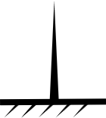
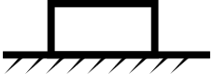
Рисунок 6.1 – Схемы опор ЗОК

        - Растяжки
Пространственные конструкции из стальных тросов (канатов),
обеспечивающие пространственную жесткость опорной конструкции ЗОК.
        - Фундаменты
Конструкции, передающие нагрузки от каркасов ЗОК на грунтовое основание, проектируются в соответствии с СП 22.13330, СП 24.13330, СП 25.13330.
        - Дополнительная защитная ограждающая конструкция, улавливающая осколочные поражающие элементы боевой части БПЛА (противоосколочные элементы ЗОК): тюфяки, маты, противоосколочные стенки.

        - Возможные варианты защиты объекта от БПЛА, в зависимости от уровня защиты объекта от БПЛА [5, пункт 11.3], представлены в таблице 6.1 и 6.2.

Т а б л и ц а 6.1 – Варианты защиты объекта от БПЛА, в зависимости от уровня защиты объекта от БПЛА*
Элементы  конструктивных решений ЗОК | Уровень защиты объекта от БПЛА
Элементы  конструктивных решений ЗОК | 1-й уровень  защиты | 2-й уровень  защиты | 3-й уровень  защиты | 4-й уровень  защиты
Защитные сетки | + | + | + | +
Дополнительные  защитные сетки | + | + | +
Ограждения из  стальных тросов | + | + | + | +
Опоры | + | + | + | +
Растяжки | + | + | + | +
Тюфяки/маты | + | +
Противоосколочные  стенки | +

Т а б л и ц а 6.2 – Учитываемый тип БПЛА**, в зависимости от уровня защиты объекта от БПЛА
Тип БПЛА | Уровень защиты объекта от БПЛА
Тип БПЛА | 1-й уровень  защиты | 2-й уровень  защиты | 3-й уровень  защиты | 4-й уровень  защиты
Малый | + | + | + | +
Легкий | + | + | +
Средний | + | +
Средний (с  возможностью поражения осколками) | +

        - Для уменьшения динамической составляющей нагрузки следует использовать энергопоглощающие устройства (тормоза, демпферы) с рассчитанной или определенной заводом-изготовителем зависимостью «сила– перемещение».

* Применение предусматривается на стадии проектирования. Уровень защиты объекта от БПЛА принимают в соответствии с документами по стандартизации или по заданию на проектирование.
** Характеристики БПЛА выбирают в соответствии с [5, раздел 5].

      - Требования к материалам защитных ограждающих конструкций
        - Материалы защитных сеток и стальных канатов
Требования к материалам защитных сеток предъявляются в соответствии со следующими документами по стандартизации:
- проволочные сетки и проволока для сеток: ГОСТ Р 51285, ГОСТ 5336,
ГОСТ Р 58118;
- стальные канаты и канатная проволока: ГОСТ 2172, ГОСТ 3062, ГОСТ
3063, ГОСТ 3064, ГОСТ EN 12385-1, ГОСТ 3066, ГОСТ 3067, ГОСТ 3068, ГОСТ
3069, ГОСТ 3070, ГОСТ 3071, ГОСТ 30055, ГОСТ 2688, ГОСТ 7667, ГОСТ 7669,
ГОСТ 16853, ГОСТ 3241, ГОСТ 7372.
Допускается применение УСК других типов: сварных сеток, сеток из композитных и полимерных материалов при подтверждении их несущей способности в условиях воздействий, определенных функциональными и эксплуатационными требованиями ЗОК в условиях действия сочетаний нагрузок основного эксплуатационного периода и особых нагрузок.
Допускается использование стальных канатов из проволок без покрытия при условии обеспечения канатами несущей способности при расчетных нагрузках с учетом потери несущей способности от коррозии в течение всего срока службы проектируемых ЗОК, который определяется заданием на проектирование.
        - Материалы опорных конструкций
Требования к материалам стальных опорных конструкций предъявляются в соответствии со следующими документами по стандартизации (для условий действия сочетаний нагрузок основного эксплуатационного периода и особых нагрузок): СП 16.13330, ГОСТ 23118, СП 28.13330, СП 72.13330, ГОСТ 9.402,
ГОСТ 9.032.
В качестве опорных конструкций допускается применять конструкции на основе строительных лесов, железобетонных конструкций и других пространственных опорных конструкций при подтверждении их несущей способности, а также соответствии функциональным и эксплуатационным

требованиям ЗОК.
        - Материалы фундаментов опорных конструкций (для условий действия сочетаний нагрузок основного эксплуатационного периода и особых нагрузок)
Требования к материалам фундаментов опорных конструкций ЗОК предъявляются в соответствии со следующими документами по стандартизации: СП 63.13330, ГОСТ 26633, ГОСТ 8267, ГОСТ 31384.
      - Несущие конструкции защитных ограждающих конструкций
        - ЗОК на независимой опорной конструкции
Нагрузки, воспринимаемые ЗОК, передаются на собственный несущий каркас и фундаменты, минуя защищаемый объект (рисунок 6.2).
В качестве дополнительных поддерживающих элементов защитной сетки допускается использование аэростатов.

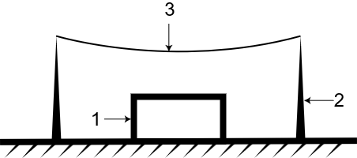
4

1 – защищаемый объект; 2 – независимая опорная конструкция; 3 – защитная сетка;
4 – растяжка
Рисунок 6.2 – Схема ЗОК на независимой опорной конструкции

        - ЗОК на зависимой опорной конструкции
Располагаются, в том числе, на конструкциях защищаемых объектов
(рисунок 6.3).
Нагрузки, воспринимаемые ЗОК, передаются на защищаемый объект.

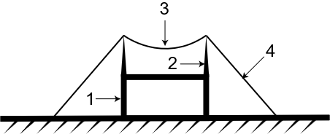
1 – защищаемый объект; 2 – зависимая опорная конструкция; 3 – защитная сетка; 4 – растяжка
Рисунок 6.3 – Схема ЗОК на зависимой опорной конструкции

    - Нагрузки и воздействия
      - Нагрузки и их сочетания
        - Классификация нагрузок принимается в соответствии с СП 20.13330.2016 (раздел 5).
        - Нагрузки, воздействующие на ЗОК, принимаемые в расчет:
- постоянные нагрузки в виде собственного веса улавливающих и опорных элементов ЗОК;
- монтажные нагрузки;
- кратковременные климатические нагрузки (снеговые, гололедные и ветровые);
- особые климатические нагрузки (экстремальные гололедные);
- особые нагрузки от падения БПЛА, воздействия от взрыва взрывчатых веществ, размещенных на БПЛА или сбрасываемых ими.
        - Сочетание нагрузок определяют в соответствии с СП 20.13330.2016 (раздел 6).
      - Нагрузки основного эксплуатационного периода
        - Снеговые, гололедные нагрузки на ЗОК и их сочетания с ветровыми нагрузками определяют в соответствии с СП 20.13330.2016 (раздел 12). Гололедные нагрузки для УСК, защитных тросов и растяжек следует определять по методике, приведенной в [5, пункт 12.1].
        - Ветровые нагрузки на ЗОК определяют в соответствии с СП 20.13330.2016 (подраздел 11.1). Ветровые нагрузки для защитных и несущих

конструкций ЗОК следует определять как сумму средней w_{m} и пульсационной составляющих w_{g} по методике, приведенной в [5, пункт 12.2].
      - Особые климатические нагрузки
        - Экстремальные гололедные нагрузки на ЗОК определяют в соответствии с СП 296.1325800.2017 (подраздел 6.7), а их сочетания – в соответствии с СП 20.13330.2016 (разделы 6, 12). Экстремальные гололедные нагрузки для конструкций ЗОК следует определять по методике, приведенной в [5, подраздел 12.3].
        - Ветровые нагрузки в особом сочетании следует вычислять с учетом экстремальной толщины стенки гололеда b_{ext}.
      - Динамические нагрузки от воздействия воздушной ударной волны на ограждающие конструкции зданий, строений и сооружений
        - Динамические нагрузки от ВУВ на защищаемые объекты необходимо вычислять для определения расстояния от защищаемого объекта до ЗОК, а также для расчетов несущих конструкций ЗОК.
Динамические нагрузки от воздействия ВУВ должны учитывать следующие параметры:
- избыточное давление и импульс давления в положительной фазе ВУВ;
- избыточное давление и импульс давления в отрицательной фазе ВУВ;
- избыточное давление и импульс давления в положительной фазе ВУВ с учетом ее отражения от ограждающей конструкции здания, строения или сооружения;
- избыточное давление и импульс давления в отрицательной фазе ВУВ с учетом ее отражения от ограждающей конструкции здания, строения или сооружения.
        - Динамические нагрузки от ВУВ на ограждающие конструкции зданий, строений, сооружений и конструкции ЗОК рассчитывают в соответствии с методикой, приведенной в [5, раздел 7].

        - Для расчета параметров нагрузок от ВУВ допускается возможность использования методов вычислительной гидродинамики для учета отражения и дифракции волн давления на преградах.
      - Эквивалентные статические нагрузки от воздействия воздушной ударной волны на строительные конструкции зданий и сооружений
        - При расчетах последствий динамического воздействия на строительные конструкции защищаемых зданий, строений или сооружений динамическая нагрузка заменяется эквивалентной ей по действию статической нагрузкой, которая определяется по формуле

Рэ = Рмакс ⋅ КД ,

где P_{макс} – максимальное значение динамической нагрузки;
К_{Д} – коэффициент динамичности.
(7.1)

        - Коэффициент динамичности К_{Д} для нагрузки треугольной формы определяют по графику (рисунок 7.1), где θ и θ₁ – время действия динамической нагрузки и время ее нарастания до максимальной величины соответственно;
ω_{К} – круговая частота основного тона собственных колебаний конструкций, которая определяется методами строительной механики.
Если θ₁ стремится к нулю (нагрузка пилообразной формы), тогда численное значение коэффициента динамичности приближается к двум.
        - Коэффициент динамичности для кратковременных нагрузок
(Т_{НАГРУЗКИ}/Т₀<0,5) допускается определять по формуле

2⋅TНАГРУЗКИ ⎛ ⎛
I ⎞⎞

KД = T
⋅⎜ 2 −1.5⋅⎜1−
P ⋅Т
⎟⎟ , (7.2)

0 ⎝

где I – импульс давления, Па∙с;
⎝ МАКС
НАГРУЗКИ ⎠⎠

Т_{НАГРУЗКИ} – время воздействия нагрузки, с;
Т₀ – период собственных колебаний конструкции, который вычисляется численными методами.

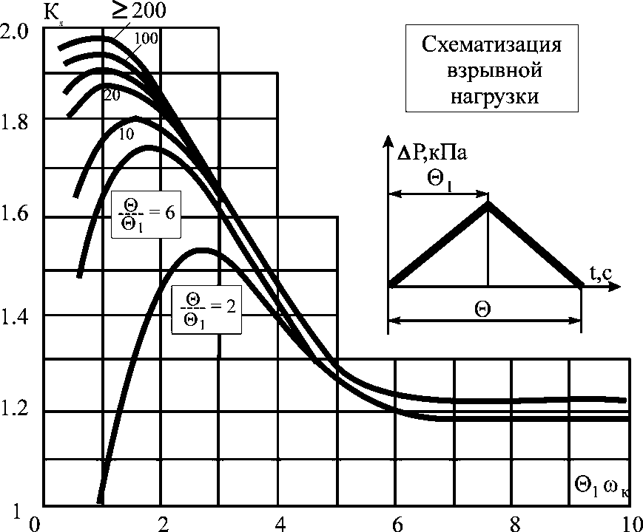
2,0
1,8
1,6
1,4
1,2

Рисунок 7.1 – График для определения коэффициента динамичности КД

        - Для нагрузки треугольной формы (I = 0,5 ·P_{МАКС} ∙ Т_{НАГРУЗКИ})
коэффициент динамичности допускается определять по формуле

K = 1.25 ⋅ 2 ⋅ TНАГРУЗКИ
Д
T0
. (7.3)

        - Для нагрузки прямоугольной формы (I = P_{МАКС} ‧Т_{НАГРУЗКИ}) коэффициент динамичности определяют по формуле

K = 2.0 ⋅ 2 ⋅TНАГРУЗКИ
Д
T0
. (7.4)

        - При расчетах последствий динамического воздействия ВУВ на строительные конструкции ЗОК принимается, что значение коэффициента динамичности К_{Д} равно единице.
      - Нагрузки от осколочных воздействий
        - Защиту объектов от поражения осколками взрывчатых веществ при их подрыве на ЗОК следует осуществлять с устройством противоосколочных конструкций: тюфяки, маты, противоосколочные стенки.

        - При расчетах параметров движения осколков исходят из аэродинамических свойств предметов и из газодинамических характеристик воздушного потока, создаваемого взрывом.
        - Методика расчета нагрузок от осколочных воздействий и глубины проникновения осколка в преграду приведена в [5, раздел 9].
      - Нагрузки на защитные ограждающие конструкции от падения беспилотных летательных аппаратов
        - При проектировании ЗОК следует учитывать воздействие на конструкции динамических ударных нагрузок от соударяющегося с ЗОК БПЛА.
        - Динамические нагрузки от соударяющегося с ЗОК БПЛА должны учитывать массу и скорость БПЛА, определяемые в соответствии с [5, таблица 5.1].

    - Расчет и конструирование защитных ограждающих конструкций
      - Общие требования к расчетным схемам и методам расчета
        - Расчетные схемы ЗОК и методы расчета несущих систем должны учитывать особенности конструктивного решения ЗОК. Также следует учитывать различные расчетные ситуации, связанные с эксплуатационным режимом, в том числе особые виды климатических нагрузок.
        - Модель внешних связей допускается принимать в виде жесткого крепления по линейным степеням свободы – для шарнирных креплений элементов несущей системы, а для жестких креплений несущих конструкций к фундаментам – в виде защемления.
        - Модель внутренних связей элементов несущей системы и защитных элементов ЗОК должна учитывать податливость связевых конструкций, в том числе – одностороннюю податливость.
        - Расчетная схема конструкций ЗОК должна учитывать параметры предварительного напряжения в несущей системе, создаваемого при монтаже конструкций.

        - По результатам статических расчетов несущей системы и защитных элементов ЗОК должны быть определены усилия в конструктивных элементах ЗОК для последующего расчета их несущей способности.
        - Опорные конструкции ЗОК должны быть способны воспринимать все сочетания нагрузок, определенные по 7.1.3.
      - Расчет защитных ограждающих конструкций на нагрузки основного эксплуатационного периода
        - Основные положения расчета ЗОК на основе тросов и сеток приведены в [5, раздел 12].
        - Расчет конструкций ЗОК и защитных элементов ЗОК выполняют в соответствии с требованиями 8.1. Во всех случаях необходимо выполнять расчеты всех узлов соединений в составе несущей системы, а также соединений несущих конструкций с опорными конструкциями.
        - Расчет анкерных креплений выполняют в соответствии с СП
513.1325800.
        - Нагрузки на анкерные крепления принимаются на основании экстремальных узловых реакций закрепляемых элементов по результатам статического расчета конструкций ЗОК.
        - При устройстве ЗОК на зависимой опорной конструкции следует учитывать, что нагрузки, воспринимаемые ЗОК, передаются на защищаемый объект. При этом необходимо выполнить поверочный расчет конструкций защищаемого объекта, на которые передаются нагрузки от ЗОК. При необходимости проводят обследование технического состояния конструкции защищаемого объекта по ГОСТ 31937.
      - Расчет улавливающих конструкций на воздействие нагрузки при падении беспилотных летательных аппаратов
        - Расчет улавливающих конструкций ЗОК на нагрузки при падении БПЛА выполняют в соответствии с [5, раздел 10].
        - Расчет конструкции ЗОК при учете нагрузки от падения БПЛА рекомендуется проверить путем испытаний в соответствии с 10.7.1.

    - Требования к проектированию
      - Требования к расчету и проектированию несущих конструкций защитных ограждающих конструкций
        - Основные требования к конструкциям
          - При проектировании конструкций из стальных профилей следует соблюдать требования СП 16.13330 и ГОСТ 27751.
          - При проектировании конструкций из железобетона следует соблюдать требования СП 63.13330 и ГОСТ 26633.
        - Основные расчетные требования к конструкциям
          - При расчете конструкций из стальных профилей следует соблюдать требования, изложенные в СП 16.13330.
          - При расчете конструкций из железобетона следует соблюдать требования СП 63.13330.
          - При необходимости допускается подтверждать расчеты экспериментальными исследованиями.
          - Учет коэффициентов надежности по основным нагрузкам и сопротивлению материала:
            - при расчете конструкций следует учитывать коэффициенты надежности по нагрузкам и материалу, а также коэффициенты условий работы и коэффициент надежности по ответственности сооружения (элемента сооружения);
            - для обеспечения надежности несущих конструкций следует использовать нормативные и расчетные значения нагрузок и сопротивления. Коэффициенты надежности по нагрузкам и материалу вычисляют по формулам:
, (9.1)
где и – нормативная нагрузка и нормативное сопротивление соответственно, определяемые по ГОСТ 27751, ГОСТ 14918, СП 20.13330,
СП 16.13330;

и – расчетная нагрузка и расчетное сопротивление соответственно, представляющие собой максимальную нагрузку и минимальное сопротивление (в статистически-вероятностном смысле) за срок службы сооружения.
          - ЗОК должна проектироваться с учетом температурно-климатических воздействий и сейсмичности района расположения в соответствии с СП 14.13330, СП 20.13330.
      - Требования к проектированию улавливающих сетчатых конструкций защитных ограждающих конструкций
        - При проектировании УСК защитных ограждающих конструкций следует соблюдать требования документов по стандартизации, указанных в 6.2.1.
        - При подборе размера ячейки УСК следует обеспечить ее проницаемость не менее 75 % при расчетной толщине стенки гололеда или экстремальной, если для площадки строительства предусмотрены экстремальные гололедные нагрузки согласно СП 296.1325800.2017 (приложение А).
        - На взрывопожароопасных объектах использование сеток из горючих материалов запрещается.
      - Требования к проектированию улавливающих конструкций из стальных канатов
При проектировании улавливающих конструкций из стальных канатов следует соблюдать требования ГОСТ EN 12385-1.
      - Требования к узловым элементам защитных ограждающих конструкций на основе стальных канатов
Узлы соединения канатов следует выполнять с применением инвентарных устройств, таких как талреп, зажимы для стальных канатов, коуши и т. д. Все инвентарные устройства должны быть подобраны на нагрузку от тросов согласно [5, раздел 10].

      - Требования к проектированию противоосколочных конструкций
        - Защита жизненно важных агрегатов объекта от осколочного воздействия заряда БПЛА может быть обеспечена за счет установки по периметру и покрытию защитных конструкций из сборных каменных или бетонных блоков, с прочностью на сжатие не менее 100 кгс/см², а также различного вида оболочек с наполнителем (например, тюфяков или матов, заполненных песком или глиной, габионов расчетной толщины и др.).
        - В качестве защиты людей, находящихся внутри зданий и сооружений, от осколков оконных стекол следует использовать взрывостойкое стекло по ГОСТ 30826 или противоосколочные шторы, располагаемые с внутренней стороны светопрозрачных конструкций. Класс взрывостойкого остекления принимают по заданию на проектирование.
        - Защитные противоосколочные конструкции снаружи зданий и сооружений должны устанавливаться с таким расчетом, чтобы расстояние между отдельными агрегатами и защитными конструкциями могло обеспечивать беспрепятственное их обслуживание и при необходимости проведение ремонтных работ. При этом каменные и бетонные блоки монтируются на цементно-песчаном растворе марки не ниже М75.
        - Входы в здания допускается защищать с помощью защитных экранов, устанавливаемых на расстоянии не более чем 3 м от здания, с высотой и шириной на 1–2 м превышающими высоту и ширину двери.
        - Для расчета контактного взрыва на ЗОК следует руководствоваться СП 88.13330.
      - Требования к молниезащите защитных ограждающих конструкций
Молниезащиту ЗОК проектируют в соответствии с требованиями ГОСТ Р
59789, [6].

    - Требования к строительству и эксплуатации защитных ограждающих конструкций
      - При строительстве ЗОК лицом, осуществляющим строительство, реконструкцию, капитальный ремонт объекта капитального строительства (ЗОК) (далее – лицо, осуществляющее строительство) должен быть обеспечен входной контроль применяемых строительных материалов, изделий, конструкций, с оформлением соответствующих документов.
      - Организация, эксплуатирующая ЗОК (застройщик), определяет и утверждает перечень исполнительной документации объекта капитального строительства в соответствии с [7].
      - Лицо, осуществляющее строительство, формирует и ведет исполнительную документацию в соответствии с перечнем, утвержденным организацией, эксплуатирующей ЗОК (застройщиком).
      - Исполнительная документация по строительству, реконструкции, капитальному ремонту объекта капитального строительства (ЗОК) должна быть передана лицом, осуществляющим строительство, застройщику до начала приемо-сдаточных работ.
      - ЗОК должны быть установлены таким образом, чтобы расстояние по высоте между поверхностью УСК и защищаемым объектом с учетом прогиба сеток при падении БПЛА обеспечивало неразрушающие проектные нагрузки от ВУВ на его ограждающие конструкции.
      - Устройство ЗОК должно осуществляться в соответствии с ПОС в целом для конкретного возводимого здания и ППР на установку ЗОК.
При разработке ПОС следует руководствоваться положениями СП
48.13330.
      - Правила приемки
        - При постановке на производство изготовитель должен испытать ЗОК динамической нагрузкой для проверки ее соответствия требованиям технической документации. Испытания ЗОК построечного типа рекомендуется

проводить на этапе разработки опытных образцов отдельных элементов опорных конструкций ЗОК и элементов УСК.
        - На защищаемом объекте организация, эксплуатирующая ЗОК, должна провести приемо-сдаточную проверку комплектности ЗОК и состояния ее компонентов в соответствии с ведомостью, приведенной в ППР.
      - Методы контроля
        - При приемо-сдаточных работах на объекте строительства необходимо провести проверку состояния и числа компонентов ЗОК, а также наличие маркировок. Проверку осуществляют внешним визуальным осмотром. При этом необходимо выборочно проверить размеры элементов опор и сеток (не менее 3 шт) с использованием рулеток длиной не менее 10 м. Приемку проводит комиссия в составе старшего производителя работ (начальника участка), производителя работ (мастера), ответственного за установку ЗОК, бригадира рабочих, которые прошли обучение по установке ЗОК, а также представителей организации – разработчика ЗОК и собственника объекта строительства.

    - Методы контроля защитных ограждающих конструкций при эксплуатации
      - Эксплуатирующая организация должна осуществлять контроль за состоянием компонентов ЗОК согласно установленному регламенту.
      - Эксплуатирующая организация должна назначить распорядительным документом организации лиц, ответственных за организацию и осуществление контроля за состоянием компонентов ЗОК.
      - В организации, эксплуатирующей ЗОК, должно быть обеспечено ведение журнала контроля состояния компонентов ЗОК, в который за подписью лица, ответственного за осуществление контроля за состоянием компонентов ЗОК, должны вноситься сведения о наличии или отсутствии дефектов компонентов ЗОК по результатам проведенного контроля (ежемесячно), сведения о выполненных ремонтно-восстановительных работах по устранению выявленных дефектов (при наличии).

      - Методы, виды ремонтно-восстановительных работ, сроки устранения выявленных дефектов компонентов ЗОК, определяются организацией, эксплуатирующей ЗОК.
      - Контроль за исправным состоянием ЗОК в процессе эксплуатации, должен осуществляться инженерно-техническими работниками организации, эксплуатирующей ЗОК, назначаемыми внутренним распорядительным документом эксплуатирующей организации лицами, ответственными за функционирование и безопасность защищаемого объекта.
      - При обнаружении дефектов элементов ЗОК необходимо изъять их из эксплуатации и принять меры по устранению выявленных дефектов путем проведения ремонта или заменить новыми компонентами ЗОК в случае невозможности и нецелесообразности проведения ремонта.
        - Недопустимые дефекты сетки:
- разрыв окантовки сетки из каната (шнура);
- разрыв более 10 ячеек на площади 1 м;
- отрыв сетки от окантовки на участке более 1 пог.м;
- наличие следов нефтепродуктов.
        - Недопустимые дефекты опоры:
- наличие трещин в сварочных швах узлов соединения опоры;
- наличие визуально различимых следов коррозии, трещин и разрывов, а также деформаций в целом в опоре и ее элементах;
- отсутствие антикоррозионного покрытия на опоре в целом и ее деталях согласно рабочей документации.

Приложение А
(справочное)
Классификация типов защитных ограждающих конструкций

А.1 По расположению относительно защищаемого объекта ЗОК классифицируются по следующим типам:
- на независимой опорной конструкции (без опоры на защищаемый объект);
- на зависимой опорной конструкции.
А.2 По типу элементов, препятствующих контакту БПЛА с защищаемым объектом:
- на основе стальных канатов;
- металлических сеток;
- полимерных сеток;
- железобетонных и габионных конструкций;
- комбинированные.
А.3 По типу противоосколочных элементов:
- без противоосколочных элементов;
- с противоосколочными элементами на базе железобетонных и габионных конструкций;
- с противоосколочными элементами на базе тюфяков, матрасов, противоосколочных стенок;
- с противоосколочными элементами (шторами, завесами) на базе тканей из композитных материалов.
А.4 Типовые решения ЗОК различных типов приведены в [5, пункт 6.5].

Приложение Б
(рекомендуемое)
Основные этапы проектирования защитных ограждающих
конструкций

Б.1 Основными этапами проектирования ЗОК являются:
- подготовка предварительных принципиальных проектных решений ЗОК исходя из требований безопасности защищаемого объекта и конструктивных решений защищаемого объекта;
- формирование перечня требований к устройству ЗОК;
- выбор основных параметров ЗОК и обоснование проектных решений ЗОК исходя из обеспечения перечня требований к устройству ЗОК;
- сбор исходно-разрешительной документации;
- обследование защищаемой конструкции при расположении ЗОК на зависимом каркасе;
- анализ результатов инженерных изысканий;
- разработка раздела проектной документации «Конструктивные решения» в части устройства ЗОК.
Б.2 Предварительные проектные решения ЗОК назначаются исходя из анализа следующих характеристик защищаемого объекта:
- уровня защиты объекта от БПЛА, на основе которого выбирается вероятный тип БПЛА, от атаки которого следует предусмотреть защиту и допустимую приемлемую вероятность разрушения объекта от взрывных нагрузок (нулевая или средняя);
- объемно-планировочных и конструктивных решений защищаемого объекта в части габаритных размеров, материала и конструкции строительного основания для установки несущих конструкций ЗОК; материала и конструктивного решения ограждающих конструкций защищаемого объекта, наличия оконных конструкций и персонала внутри здания.

На основании проведенного анализа назначают принципиальные проектные решения ЗОК, включающие:
- тип каркаса: зависимый или независимый;
- тип улавливающей конструкции: сетки, стальные канаты;
- варианты размещения каркаса ЗОК на основании;
- тип противоосколочных элементов.
Б.3 При разработке перечня требований к устройству ЗОК следует определить нормативные и расчетные значения нагрузок и воздействий для расчета эксплуатационно-технических и прочностных характеристик ЗОК и их отдельных элементов:
- постоянные нагрузки в виде собственного веса улавливающих и опорных элементов ЗОК;
- монтажные нагрузки;
- кратковременные климатические нагрузки (гололедные и ветровые);
- особые климатические нагрузки (экстремальные гололедные);
- особые нагрузки от падения БПЛА (удар БПЛА, импульс давления ВУВ, поражение осколками).
Б.4 В ходе разработки проектных решений ЗОК проводят обоснование:
- требуемых значений эксплуатационно-технических характеристик ЗОК;
- эксплуатационно-технических характеристик ЗОК (расчетом и (или)
экспериментально);
- конструктивной безопасности проектных решений ЗОК и их составных элементов (расчетом и (или) экспериментально);
- прочих требований проекта к устройству ЗОК и их составных элементов
(расчетом и (или) экспериментально).
Б.5 В раздел проектной документации «Конструктивные решения» в части устройства ЗОК включают следующие текстовые материалы:
- требуемые значения эксплуатационно-технических характеристик ЗОК;
- нормативные и расчетные значения нагрузок и воздействий (и их сочетаний) на ЗОК;

- описание устройства ЗОК, включая конструктивные особенности ЗОК: тип и описание каркаса; конструкция улавливающих и противоосколочных конструкций, материалы и комплектующие ЗОК;
- тип улавливающей конструкции: сетки, стальные канаты;
- варианты размещения каркаса ЗОК на основании;
- тип противоосколочных элементов: тюфяки, матрасы, блоки ФБС, габионные конструкции, шторы;
- эксплуатационно-технические характеристики ЗОК;
- результаты расчетного (экспериментального) обоснования соответствия технических решений ЗОК требованиям проекта;
- срок службы ЗОК;
- периодичность и состав технического обслуживания и ремонта ЗОК с учетом эксплуатационных и особых нагрузок от контакта с БПЛА.
Б.6 В раздел проектной документации «Конструктивные решения» в части устройства ЗОК включают следующие графические материалы:
- схемы расположения ЗОК относительно защищаемого объекта;
- схемы расположения улавливающих конструкций;
- схемы расположения фундаментов;
- схемы закрепления каркаса (опорных конструкций) ЗОК к строительному основанию;
- спецификации ЗОК;
- узлы и детали технического решения ЗОК.
Б.7 Для определения основных характеристик и проектирования ЗОК рекомендуется использовать алгоритм (последовательность), приведенный в таблице Б.1.

Т а б л и ц а Б.1 – Алгоритм (последовательность) определения основных характеристик и проектирования ЗОК
№ этапа | Действие | Примечание
1 | Определение уровня защиты объекта от БПЛА | Определяется эксплуатирующей организацией на основании отраслевых или объектовых нормативных документов или заказчиком в задании на  проектирование
2 | Определение приемлемой вероятности разрушения защищаемого объекта (нулевая  или средняя) | Определяется эксплуатирующей организацией на основании  документов по стандартизации
3 | Назначение типа БПЛА, от которого  осуществляется защита объекта | По таблице 6.2
4 | Определение видов и поражающих факторов атаки БПЛА: масса и скорость БПЛА, масса  заряда ВВ, наличие осколков | Масса и скорость БПЛА, масса заряда ВВ определяют по [5,  таблица 5.1]
5 | Подбор необходимых элементов ЗОК в зависимости от поражающих факторов атаки  БПЛА | Таблица 6.1.  Допускаются дополнения в набор элементов ЗОК
6 | Разработка эскизного проекта ЗОК | С учетом взаимного  расположения ЗОК и защищаемого объекта
7 | Определение минимального расстояния от объекта до сетки или стальных канатов с учетом массы заряда ВВ и заданной вероятности разрушений объекта с учетом  прогибов сеток | Минимальное расстояние определяют согласно [5, раздел 8].  Прогиб сеток определяют согласно [5, раздел 10]
8 | Сбор исходно-разрешительной документации
9 | Обследование защищаемой конструкции при  расположении ЗОК на зависимом каркасе
10 | Анализ результатов инженерных изысканий
11 | Расчет нагрузок | Раздел 7
12 | Разработка проекта ЗОК | Раздел 9
13 | Расчет конструктивных элементов ЗОК на воздействие эксплуатационных и особых  нагрузок | Раздел 8
14 | Экспериментальное обоснование расчетных  характеристик конструктивных элементов ЗОК | При необходимости
15 | Корректировка проекта ЗОК | При необходимости
16 | Оформление проектной документации

Библиография

- Федеральный закон от 30 декабря 2009 г. № 384-ФЗ «Технический регламент о безопасности зданий и сооружений»
- Федеральный закон от 27 декабря 2002 г. № 184-ФЗ «О техническом регулировании»
- Федеральный закон от 22 июля 2008 г. № 123-ФЗ «Технический регламент о требованиях пожарной безопасности»
- Постановление Правительства Российской Федерации от 16 февраля 2008 г. № 87 «О составе разделов проектной документации и требованиях к их содержанию»
- Рекомендации по проектированию, строительству, эксплуатации и применению защитных ограждающих конструкций от атак беспилотных летательных аппаратов/ Минстрой России. – М., 2024
- СО 153-34.21.122–2003 Инструкция по устройству молниезащиты зданий, сооружений и промышленных коммуникаций
- Приказ Министерства строительства и жилищно-коммунального хозяйства Российской Федерации от 16 мая 2023 г. № 344/пр «Об утверждении состава и порядка ведения исполнительной документации при строительстве, реконструкции, капитальном ремонте объектов капитального строительства»

Опросный лист на механическую конструкцию для защиты от БпЛА
Параметр | Значение
Информация о компании
Компания
Объект, адрес
Контактное лицо (ФИО, должность, телефон)
Ниже укажите тип защитной конструкции ✔️
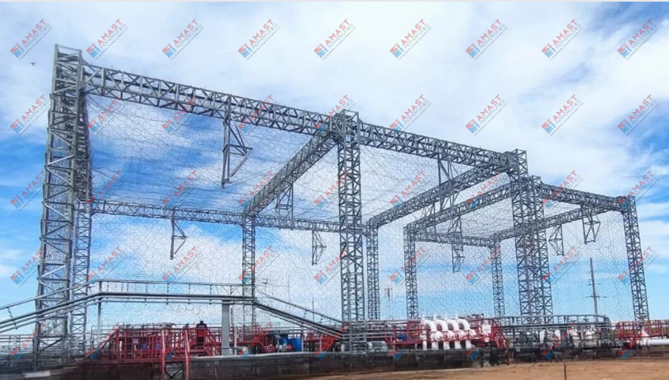  КОЗ-У-П | 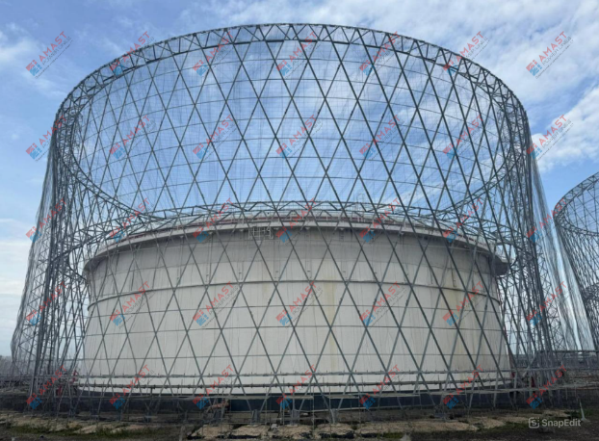  КОЗ-У-Ш
Вводные данные
Поверхность, на которую устанавливается конструкция (грунт, бетон, другое)
Количество резервуаров/объектов каждого типа (шт.)
Диаметр резервуара/объектов (длина, м)
Высота резервуара/объектов от пола до крыши (м)
Высота резервуара/объектов от пола до верхней точки конструкции (коммуникация, мачта или тому подобное, (м))
Район по гололёду (Толщина стенки гололеда, мм)
Район по ветру (Ветровое давление, Па)
Ветер при гололёде (Ветровое давление при гололеде, Па)
Минимальная температура, °С
Максимальная температура, °С
Среднегодовая температура, °С

Приложения (при наличии или при необходимости):
- Фото резервуаров с видимостью трубопровода и коммуникаций, подходящих к резервуару;
- Фото резервуаров с видимостью резервуарных лестниц;
- Фото резервуаров с разных ракурсов средним и дальним планом.

Контактное лицо:
ФИО: Ключников Иван Александрович
Телефон: +7-900-636-34-64
e-mail: ik@amastpl.ru

Указания по заполнению:
- Просим максимально точно указать необходимые параметры, если значение неизвестно – поставьте прочерк или оставьте поле пустым;
- Если возможны варианты – укажите все;
- При необходимости, дополните таблицу вводными данными.

